Day 1 | 13:00- | 14:00- | 15:00- | 16:00- | 17:00-
International
(控室1)
International
(控室2)
Domestic
(ラウンジ)
Domestic
(倉庫)

Day2 | 12:00- | 13:00- | 14:00- | 15:00- | 16:00-
International
(控室1)
International
(控室2)
Domestic
(ラウンジ)
Domestic
(倉庫)
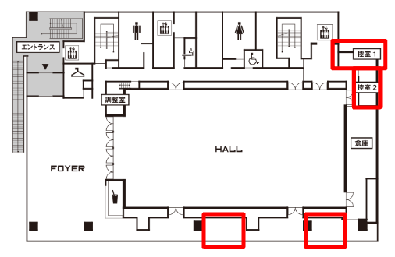
倉庫
ラウンジ

